Lorem ipsum dolor sit amet, consectetuer adipiscing elit. Maecenas sollicitudin. Fusce wisi. In enim a arcu imperdiet malesuada. Cum sociis natoque penatibus et magnis dis parturient montes, nascetur ridiculus mus. Nunc tincidunt ante vitae massa. Integer malesuada. Nam libero tempore, cum soluta nobis est eligendi optio cumque nihil impedit quo minus id quod maxime placeat facere possimus, omnis voluptas assumenda est, omnis dolor repellendus. Integer vulputate sem a nibh rutrum consequat. Mauris dictum facilisis augue. Aliquam erat volutpat. Donec iaculis gravida nulla. Praesent in mauris eu tortor porttitor accumsan.

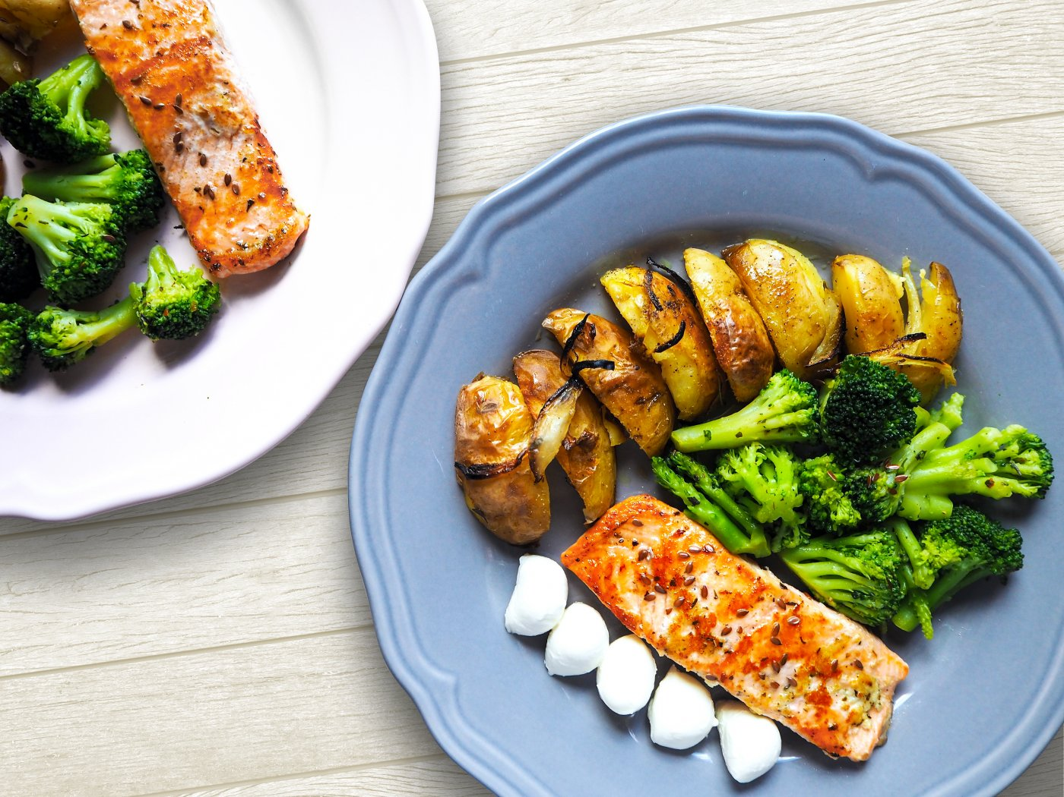

Mauris dictum facilisis augue. Vivamus ac leo pretium faucibus. Integer lacinia. Nam libero tempore, cum soluta nobis est eligendi optio cumque nihil impedit quo minus id quod maxime placeat facere possimus, omnis voluptas assumenda est, omnis dolor repellendus. Aenean vel massa quis mauris vehicula lacinia. Nulla pulvinar eleifend sem. Fusce suscipit libero eget elit. Class aptent taciti sociosqu ad litora torquent per conubia nostra, per inceptos hymenaeos. Aliquam erat volutpat. Nemo enim ipsam voluptatem quia voluptas sit aspernatur aut odit aut fugit, sed quia consequuntur magni dolores eos qui ratione voluptatem sequi nesciunt. Pellentesque pretium lectus id turpis.